NLT Forensisch onderzoek
Inleiding:
PD is het plaats delict, de plek waar een zaak is gebeurd.
Rigor mortis / lijkstijfheid is het verstijven van het lichaam na overlijden.
- Dit wordt veroorzaakt doordat de spieren onvoldoende ATP produceren, waardoor filamenten van spierweefsel niet meer langs elkaar schuiven.
- Eerste delen die verstijven zijn oogleden, kaak en nek
- Binnen 6 uur is de gehele lijkstijfheid voltooid en dit kan van 1 tot 3,5 dag aanhouden. Daarna ontbinden de spieren.

Livor mortis zijn de paarse lijkvlekken op plekken waar het bloed dat uit de huid wegtrekt zich verzamelt.
- Als overledene op rug ligt, is het op de rug te vinden.
- Op plekken waar lichaam in contact is met grond vindt het niet plaats, omdat haarvaten worden dichtgedrukt.
- Begint 1 tot 2 uur na overlijden en is 8 tot 10 uur later compleet

Autolyse is de vertering van het weefsel door lichaamseigen enzymen, welke liggen in de lysosomen.
- Na de dood komen deze enzymen vrij en breken de cellen af
- Is na een aantal dagen zichtbaar als met vloeistof gevulde blaren
Een van de producten die bij afbraak van eiwitten in amines vrijkomt is het ethylmercaptaan. Deze stof trekt groene bromvliegen aan, die eitjes op het lijk leggen.
- Aanwezigheid van bromvliegen geeft informatie over de staat van ontbinding, larven wijzen erop dat het lijk hoogstens 18 uur oud is.

Verzeping van het lichaam treedt op in een vochtige en zuurstofarme omgeving, waarbij het onderhuidse vet in een zeepachtige substanties wordt omgezet.
- Het duurt 5 tot 6 maanden voordat het lichaam is verzeept
1: Vingersporenonderzoek
Vingerafdruk is een op een voorwerp achtergelaten afdruk van een vinger
Papillair lijnen zijn lijnvormige verhogingen van de huid en die veroorzaken een vingerafdruk.
- Vingerafdruk kan ontstaan tijdens het vastpakken van iets waarbij een laagje huidvet op het voorwerp wordt overgebracht, door zweet vanuit poriën (kleine openingen) van de papillair lijnen de en andere stoffen die op vinger zitten.
- Kunnen met diverse poeders en licht worden aangetoond

Vingerafdrukken zijn geschikt voor identificatie omdat:
- Vingerafdrukken per persoon uniek zijn
- Lijnenpatroon van de vingerhuid niet veranderd
- Variatie in het aantal verschillende patronen groot is

Kern is het middelpunt van een patroon.
Delta is een driehoekig figuur dat zich meestal naast de kern bevindt.
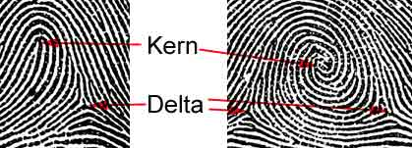

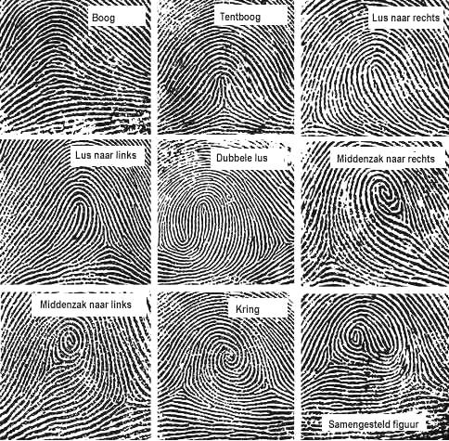
Een hoofdpatroon kenmerkt zich door verschillende globale figuren in het huidlijnenpatroon. De negen hoofdpatronen zijn:
Typica zijn kenmerkende details, omdat deze typisch zijn voor het patroon van de betreffende persoon. De tien typica zijn:
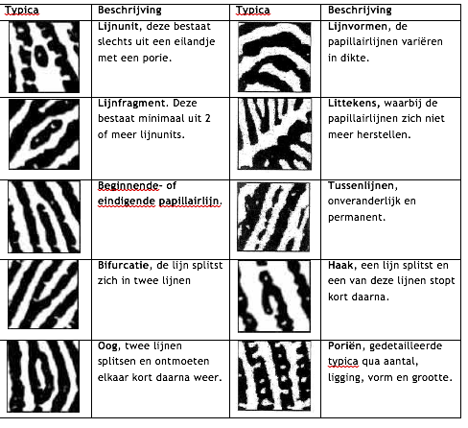

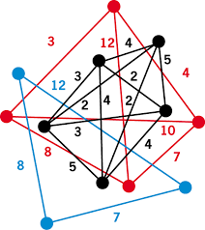
Dactyloscopische punten zijn de overeenkomende typica op overeenkomende onderlinge posities. Op basis hiervan vindt identificatie plaats.
Classificatiecode is een code die gemaakt wordt van een vingerafdruk, zodat je makkelijker kan zoeken naar de match.
- Dactyloscopische punten worden met elkaar verbonden. De kleur van de lijnen geeft het type aan en de cijfers de hoeveelheid papillair lijnen tussen de twee typica.

De Nederlandse Technische Recherche werkt met HAVANK, hierin staan alle vingersporen van verschillende gebeurtenissen.
De gevonden sporen worden geanalyseerd op een paar kenmerken en 12 dactyloscopische punten die met elkaar verbonden worden in HAVANK.
Deze vorm die ontstaat wordt gebruikt voor het doorzoeken van de database.
2. Haaronderzoek
Morfologie zijn de uiterlijke kenmerken van een haar
- Bij morfologisch onderzoek worden kenmerken zoals kleur, lengte, pigmentatie, vorm, dikte en mergverdeling en chemische behandeling in kaart gebracht. Dit o.a. met behulp van microscopie.
Een haar bestaat uit 3 delen:
- Cuticula, buitenste laag, bestaat uit schubben die als dakpannen over elkaar heen liggen.
- Cortex, tweede laag, o.a. pigment dat haarkleur bepaalt
- Medulla, kern, neemt bij dieren een groter volume in dan bij mensen

Voor vergelijkend haaronderzoek moeten verdachte en slachtoffer beide haarmonsters ter beschikking stellen.
- Haarpalet zijn gekamde, getrokken en geknipte haren van diverse plaatsen van het hoofd.
- Bij dit onderzoek wordt gekeken of het haarspoor in een haarpalet past

Bij DNA-onderzoek aan haren wordt er gebruik gemaakt van het DNA uit de haarwortel of van het mitochondriaal DNA uit de cellen.
- Met mitochondriaal DNA kan geen heel DNA profiel worden opgesteld maar de donor kan wel gevonden worden

3. Voetsporenonderzoek
Vier methodes waarmee onderscheid tussen grondsoorten gemaakt kan worden zijn:
- pH
- Water-absorberend vermogen
- Geleidbaarheid
- Uiterlijke kenmerken onder vergrootglas

pH is een maat voor de zuurtegraad
- Zuur < 7, neutraal = 7 en base > 7
- Je kan de pH van grond meten met een pH meter

Water-absorberend vermogen geeft aan hoeveel water de grond absorbeert en dit verschilt per grondsoort.
- Dit meet je door een bepaalde hoeveelheid water op de grondsoort die in een filterpapiertje ligt te gooien en de hoeveelheid water dat overblijft af te trekken van de begin hoeveelheid. Dan weet je hoeveel water er geabsorbeerd is.

Geleidbaarheid van een bepaalde grondlaag geef aan hoe goed het elektriciteit kan geleiden.
G = 1/R met G = geleidbaarheid (S/Ω⁻¹) en R = weerstand (Ω)

Wanneer de doorsnede groter is stroomt het makkelijker, maar wanneer de stroomweg langer is stroomt het moeilijker. Dus:
G = σ * A/I met A is doorsnede (m²) en I stroomweg (m)
De σ is een stofeigenschap die soortelijke geleidbaarheid heet.
- Dit geeft geleidbaarheid van hoeveelheid grond met doorsnede 1 m² en stroomweg 1 m
- Dit is interessanter dan G
- Zoutconcetratie en pH hebben invloed op σ, door ionen en lage pH

4: Stofeigenschappen
Een zuivere stof heeft unieke eigenschappen, zoals smeltpunt, dichtheid etc.
Een mengsel bestaat uit minstens twee verschillende stoffen en deze noem je dan componenten.
- Een mengsel kan je scheiden door verschillen tussen stofeigenschappen van componenten
- Hiervoor heb je verschillende scheidingsmethoden zoals destilleren, indampen, filtreren en extraheren.

Van der Waals bindingen zijn de aantrekkingskracht tussen moleculen en deze zijn minder sterk in stoffen met een lage molecuulmassa.
Een waterstofbrug is een aantrekkende kracht tussen een zuurstof- en wateratoom van verschillende watermoleculen.

Polair is een verschil in lading
Apolair is geen verschil in lading
Waterstof en zuurstof hebben een polaire atoombinding, positief en negatief trekken aan elkaar waardoor waterstofbrug ontstaat.
- Doordat er een waterstofbrug kan vormen kan het ook goed in water oplossen.
Hydratatie is het binden van ionen aan watermoleculen

Vier experimenten waarmee je stoffen van elkaar kunt scheiden zijn:
- Mengsel scheiden met scheidingsmethoden
- Het gewicht van een molecuul
- Oplosbaarheid in water
- Kook- en smeltpunt

5. Chromatografie
Chromatografie is een scheidingsmethode die gebruik maakt van meerdere stofeigenschappen.
- Dus bijv. niet alleen op verschil in kookpunt, maar deze wordt met een ander gecombineerd.
- Gaschromatografie en papierchromatografie
Chromatografie heeft twee soorten fasen:
- De mobiele fase, deze beweegt
- De stationaire fase, deze beweegt niet
  - Bij papierchromatografie is dit het papier

Adsorptie is het hechten van de inkt die op het papier wordt geplaatst
Een loopvloeistof wordt op het papier gedaan en dat trekt in.
- Het verplaatst zich door het papier en loopt bijv. van binnen naar buiten of omhoog

Het eindresultaat noemt men een chromatogram
- Je kan de samenstelling van een mengsel vergelijken door de verschillende kleuren die tevoorschijn komen op het chromatogram

De Rf-waarde is de verplaatsing van elk component t.o.v. de verplaatsing van de loopvloeistof.
- Rf = afgelegde afstand component / afstand tussen basislijn en front

6. Ballistiek
De huls is de buitenkant van de kogel.
Als de trekker over wordt gehaald, slaat een slagpin tegen het slagvoetje in de huls.
- Hierdoor ontsteekt een slaggas, dat het kruit ontsteekt.
- Dit zorgt voor een ontploffing die ervoor zorgt dat de kogel wordt afgeschoten.

Er worden twee sporen achtergelaten op de kogels en kogelhulzen:
- Sporen die vertellen met welk wapen het is afgeschoten
- Sporen die specifiek voor één wapen zijn

De spiraal aan de binnenkant van een loop bestaat uit trekken en velden
- Trekken zijn de verdiepingen
- Velden zijn de verhogingen
- Er zijn gemiddeld 4 tot 6 trekken en velden, die voor een patroon op de kogel zorgen en dat patroon is voor ieder wapen anders
Slagpin geeft een unieke afdruk op de huls.
Een hulsuitwerper maakt een spoor aan de boven- en zijkant van de huls.
- De plek van het spoor t.o.v. patroontrekkerhaak is specifiek voor een type wapen
Kinetische energie hangt af van de snelheid en massa van de kogel:
E_{kin} = ½ mv²

E_{kin =} kinetische energie in joule (J)
m = massa in kg
v = snelheid in m/s

Op het moment dat het kruit ontploft, vindt er een exotherme chemische reactieplaats. Er komt dus warmte bij vrij.
Hierdoor ontstaat een hoge druk, die sterkere kracht uitoefent op kogel dan de kracht van wrijving in de loop.
De arbeid zorgt voor toename van kinetische energie:
ΔE_{kin} = W = F_{R} Δs

W= Arbeid in joule
F_{R} = resulterende kracht in N
Δs = weg waarover kracht werkt in m

Arbeid neemt af door luchtwrijvingskracht, verlies kinetische energie:
ΔE_{kin} = -F_{lw} Δs

F_{lw} = luchtwrijvingskracht in N
Δs = weg waarover kracht werkt in m

Luchtwrijvingskracht berekenen met:
F_{lw} = ½ c_{w} Aρv²

F_{lw} = luchtwrijvingskracht in N
c_{w} = vormingscoëfficiënt of stroomlijnfactor
A = frontaaloppervlakte in m²
ρ = luchtdichtheid in kg/m³
v = snelheid in m/s

Inslagdiepte is hoe diep een kogel het lichaam binnenkomt
E_{kin} – E₀ = c_{v} Δs

E_{kin} = Kinetische energie bij intreden
E₀ = initiële vervormingsenergie
c_{v} = vervormingsconstante
Δs = Indringdiepte

7. Bloedonderzoek
Een aantoningsreactie wordt gebruikt om bloed aan te tonen
- Belangrijk is dat deze alleen bloed kan aantonen
De reactie tussen luminol en waterstofperoxide in een basisch milieu zorgt ervoor dat bloed functioneert als katalysator.
Hierbij komt blauw licht vrij en dit heet luminescentie.
- Het mengsel van waterstofperoxide en luminol vormt een reagens op bloed
- Luminol reageert alleen op ijzerionen in het bloed en is daarom mogelijk geen selectief reagens is, dat het alleen met bloed reageert.
- Luminol is wel een gevoelig reagens

Een tertabasetest onderscheidt bloed van andere op bloed lijkende substanties
- Bestaat uit een oplossing van tetrabase en een oplossing van bariumperoxide
- Hierbij ontstaat ook blauwlicht als het waarschijnlijk bloed ziet, maar met speciale uitzonderingen weet je dat het zeker wel of geen bloed is.

Beide testen weten niet of het menselijk of dierlijk bloed is, dit kan je pas zien bij het DNA-onderzoek, want dierlijk bloed heeft geen DNA-profiel.

Wanneer er een vermoeden is dat bloedsporen met bleekmiddel geprobeerd zijn weg te krijgen, dan kan het spoor enkele dagen bewaard worden en zal er alsnog reactie met het bloed plaats kunnen vinden.

Bloedspoorpatroononderzoek kan bepalen op welke manier, van welke richting en hoogte, en met hoeveel kracht een letsel werd toegebracht.
- Je berekent hiervoor de l/b waarde van de bloedspat

8. Forensisch DNA-onderzoek
DNA-molecuul bestaat uit twee strengen die tegen elkaar aanliggen
Deze strengen bestaan uit nucleotiden, welke bestaan uit een suikergroep, fosfaatgroep en een stikstofbase.
Er zijn 4 stikstofbasen in het DNA:
- Adenine (A) - T
- Thymine (T) - A
- Guanine (G) - C
- Cytosine (C) - G

Een mens bevat 46 chromosomen en 23 paren, die zich bevinden in een celkern.
- 22 paren autosomen en 1 paar geslachtschromosomen
- XX = vrouw
- XY = man
- Alle chromosomen zijn weergegeven in een karyogram

Bij DNA-onderzoek wordt gebruik gemaakt van niet-coderend DNA.
- Wel coderend DNA is verschilt heel weinig per individu
Hypervariabele gebieden zijn herhalende korte DNA-stukjes, welke per persoon erg verschillend zijn.
- In het Engels Short Tandem Repeats (STR)
- Hoeveelheid herhalingen wordt gebruikt in DNA-profiel
Een locus is een plaats waar de herhalingen voorkomen.
Voor het DNA-profiel wordt er gekeken naar STR op minstens 10 verschillende loci.
- Elke locus bevat twee DNA-kenmerken (chromosomenparen)

Met de PCR, polymerase kettingreactie, techniek worden selectieve stukjes DNA gekopieerd.
Primers zijn korte stukjes DNA die het begin en het eind van de locus aangeven.

Drie stappen van de PCR techniek zijn:
- Twee strengen DNA scheiden bij 95 graden
- Primers vastplakken op juiste plek bij 55 graden
- DNA-polymerase zet juiste nucleotide op juiste plek bij 72 graden
Hierdoor ontstaan 2 identieke stukken DNA

Het eindresultaat van PCR is een vloeistof met miljarden stukjes DNA erin.
Dit wordt in een chromatografiekolom met gel gedaan, waarin het negatieve DNA naar de positieve pool aan de andere kant van de kolom wordt getrokken.
- Tijd dat DNA erover doet en hoeveelheid DNA dat langskomt wordt een grafiek van gemaakt, waarbij hoogte en breedte van grafiek hoeveelheid DNA aangeeft.

Volledig DNA-profiel is wanneer alle tien loci en het geslachtskenmerk te zien is.
Onvolledig DNA-profiel wanneer er iets mist.
DNA-mengprofiel wanneer er DNA van meerdere personen in het spoor zit
- Hoofdprofiel is dan van verdachten
- Nevenprofiel van extra DNA erbij

Frequentie geeft aan hoe vaak een DNA-kenmerk voorkomt in een populatie
- Twee dezelfde kenmerken op een loci:
freq. x freq.
- Twee verschillende kenmerken op een loci:
freq. x freq. x 2

Alle frequenties keer elkaar geeft kans dat een persoon hetzelfde DNA-profiel heeft

Je kunt een conclusie uit een vergelijkend DNA-onderzoek trekken wanneer er DNA-profielen overeenkomen, want dan is er een match.

